鸡 兔 同 笼
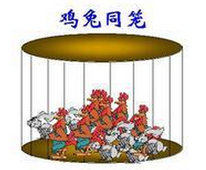
今有鸡兔同笼，上有三十五头，
下有九十四足，问鸡兔各几何？

【解说】
这是一道在我国民间广泛流传的著名算术题，题目的意思是说：一养殖户将饲养的鸡和兔子放在同一个笼子里，只知道总数一共有三十五只，足的总数为94只，你能求出鸡和兔子各有多少只吗？

【点拨】
此题可以用算术方法求解，也可以借助于方程求解，关键是基本的生活常识，即鸡、兔都只有一头，每只鸡有2足，每只兔有4足。

【释疑】
方法一：用算术方法求解假设让笼里的全是鸡，则共有足35×2＝70，但题目中说共有94只足，那少的这94－70＝24足哪儿去了呢？原来就是把兔子看成了鸡，每只兔子少算2足，所有共有24÷2＝12(只)兔子，于是鸡有35－12＝23(只)；
方法二：用方程求解，设有只鸡，则兔子只数为(35－)只，根据题意，可列方程：×2+(35－)×4＝94
＝46
＝23
于是可知，鸡共有23只，兔子共有35－23＝12(只)。

